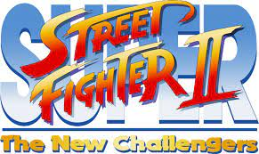
Street Fighter II: The World Warrior est un jeu vidéo de combat développé et édité par Capcom, sorti en 1991 sur système d'arcade CP System.

